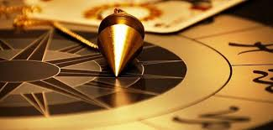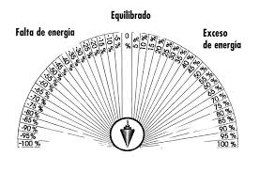
Se puede usar la Radiestesia para encontrar agua, para localizar objetos perdidos, o para determinar la energía de una habitación o área.

